



**Modélisation d’un robot parallèle à câbles et estimation des paramètres**

**_**

**Projet Mécatronique**

Gwezheneg RIVIERE

Ngatam THIEBAUT

Table des matières

Introduction et contexte : 3

Contexte 3

Robot parallèle à câbles 3

Objectifs 3

Schémas : 4

Schéma des nominations : 4

Schéma des dimensions : 5

Schéma des bases : 6

Modèle géométrique : 7

Fermetures géométriques 7

Modèle géométrique direct 8

Modèle géométrique inverse 9

Modèle cinématique 10

Calcul Jacobienne 10

Modèle cinématique inverse 11

Modèle cinématique directe 12

Modèle dynamique 13

Annexes : 15

Modèle cinématique 15

Expression complète de la Jacobienne du modèle cinématique inverse 15

Calcul de la pseudo-inverse de la Jacobienne pour le modèle cinématique direct 16



Introduction et contexte :

Contexte

Robot parallèle à câbles

Objectifs

Schémas :

Schéma des nominations :

Poulie 3 ()

Poulie 2 ()

Point de fixation 2

Point de fixation 1

Point de fixation 4

Point de fixation 3

Effecteur (E)

Poutre de structure 1

Poutre de structure 2

Poulie 4 ()

Poulie 1 ()

Schéma des dimensions :

|  |  |  |
| --- | --- | --- |
| **Dimension** | **Explication** | **Dimensions variables ?** |
|  | Hauteur 1, hauteur des poulies 1 et 4 par rapport au sol. Dimension | Non |
|  | Hauteur 2, hauteur des poulies 2 et 3 par rapport au sol. | Non |
|  | Longueur 1, longueur entre les pieds de la structure du robot parallèle à câbles. | Non |
|  | Longueur de la plaque de l’effecteur. | Non |
|  | Largeur de la plaque de l’effecteur. | Non |
|  | Longueur du câbles i. | Oui |

|  |  |
| --- | --- |
| **Repère** | **Objet associé** |
|  | Structure fixe du robot parallèle à câbles. Repère parallèle au sol. |
|  | Poulie i du robot parallèle à câbles. Repère parallèle au sol. |
| Pour i = 1,2 | Point d’accroche i sur l’effecteur du robot parallèle à câbles. Repère avec un angle |
| Pour i = 3, 4 | Point d’accroche i sur l’effecteur du robot parallèle à câbles . Repère avec un angle |
|  | Effecteur du robot parallèle à câbles. Repère avec un angle . |

Schéma des bases :

Modèle géométrique :

Fermetures géométriques

Fermeture géométrique par la poulie 1,  :

* ]

Fermeture géométrique par la poulie 2,  :

* ]

Fermeture géométrique par la poulie 3,  :



Fermeture géométrique par la poulie 4,  :



Modèle géométrique direct

On a donc :

1. : ]
2. :
3. :]
4. :
5. :
6. :
7. :
8. :

Ce qui nous donne :

1. :
2. :

Modèle géométrique inverse

Ces équations nous permettent d’avoir les expressions les longueurs des câbles :

1. :
2. :
3. :
4. :

On notera que les longueurs des câbles sont donné par la relation :

Dans notre étude, on supposera que les enrouleurs sont les même on a donc :

**Ces relations nous permettent d’avoir un lien directe entre les longues des câbles i et les angles de rotation des moteurs i. Ces angles de rotation étant les paramètres commandables, ils seront les valeurs en entrée de notre système.**

1. :
2. :
3. :
4. :

Modèle cinématique

Calcul Jacobienne

On pose notre vecteur des sorties () et notre vecteur des entrées , on a :



Le modèle géométrique inverse de notre système est donné par :

On notera les composantes du vecteur et les composantes du vecteur .

La fonction f, permet de calculer les entrées de notre système , à partir des variables de sorties de notre système ( Cette fonction vectorielle découle des équations (15), (16), (17) et (18) présentés précédemment.

La Jacobienne du modèle cinématique inverse est donc donnée par :

Avec :

L’expression complète de la Jacobienne est donnée en annexes

|  |  |  |  |  |
| --- | --- | --- | --- | --- |
| **i =** |  |  |  |  |
| **1** | 0 |  |  |  |
| **2** | 0 |  |  |  |
| **3** |  |  |  |  |
| **4** |  |  |  |  |

Les sont les coordonnées du point de la poulie i (les points . Et les sont les coordonnées du point d’accroche i sur l’effecteur par rapport au centre de l’effecteur (les points . On a donc :

Tableau  : Tableau d’assignation des paramètres

Modèle cinématique inverse

Modèle cinématique directe

Modèle dynamique

Annexes :

Modèle cinématique

Expression complète de la Jacobienne du modèle cinématique inverse

Calcul de la pseudo-inverse de la Jacobienne pour le modèle cinématique direct

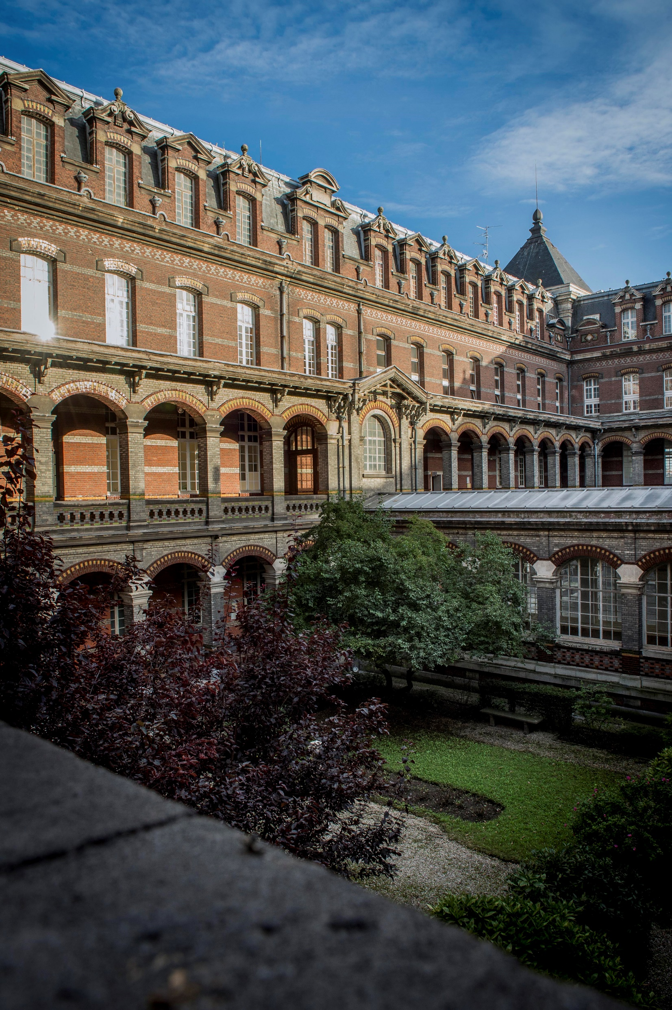–

**Contact  
_**

Mail : ngatam.thiebaut@ensam.eu